Sekretariat

Om sekretariatet är låst så hänger nyckeln utanför vaktmästeriet.
Infravärme på bakre väggen i sekretariatet kan sättas i gång om man vill.
Mikrofonen startas på knappen på mikrofonen. Volymen ska stå vriden mot ”klockan 13” på förstärkaren längst till höger i sekretariatet.
För att spela musik kopplas mobilen in med AUX-kabel.
Om något strular när man ska starta i gång ny match så är det bara att dra ut kontakten och börja om från början.

Matchtid 1x15 min
Tutbyte 60 sek
3 matcher spelas (ev. 4 om tid finns men det gör det oftast inte)
Tutbyte
Klockan stannar automatiskt var 60 sek. När alla domare är redo och håller upp en hand startar sekretariatet i gång matchen genom att säga släpp i mikrofonen och samtidigt trycka på den röda knappen som sitter inkopplade med en sladd.

Börja med att hälsa alla välkomna strax innan matcherna drar igång, finns mall för vad man ska säga på en lapp i sekretariatet.

För att starta upp klockan, se bilder nedan:

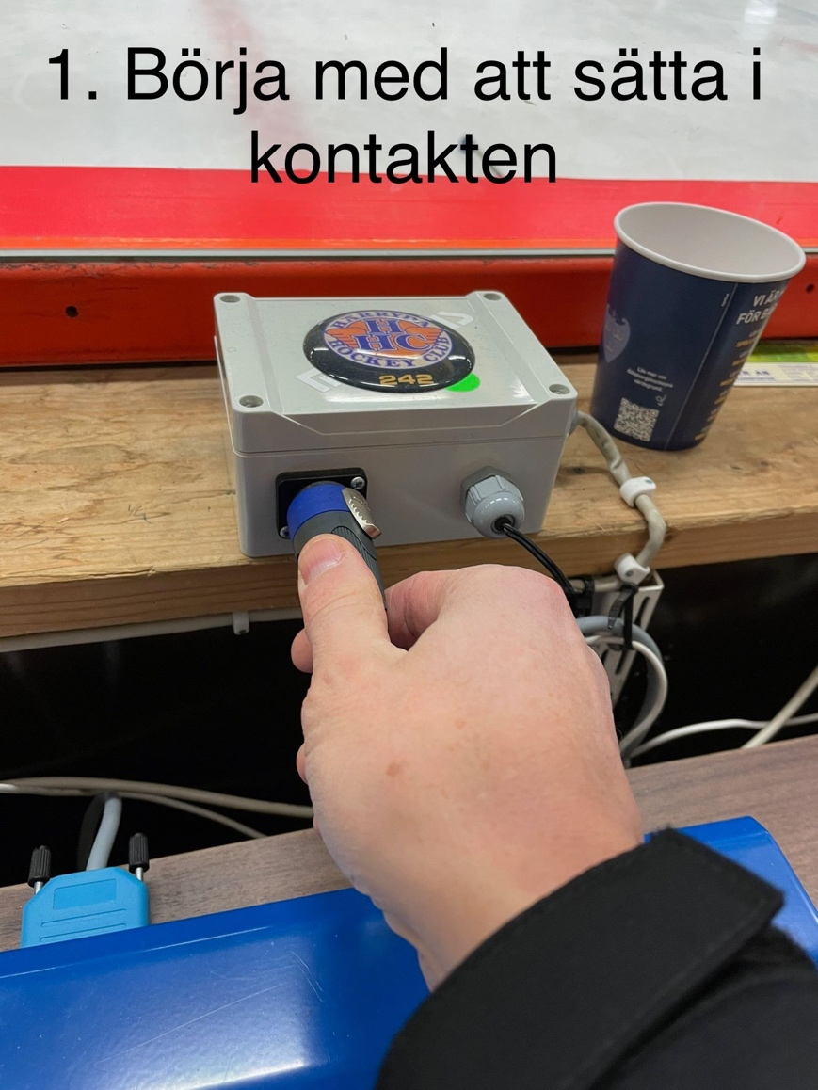

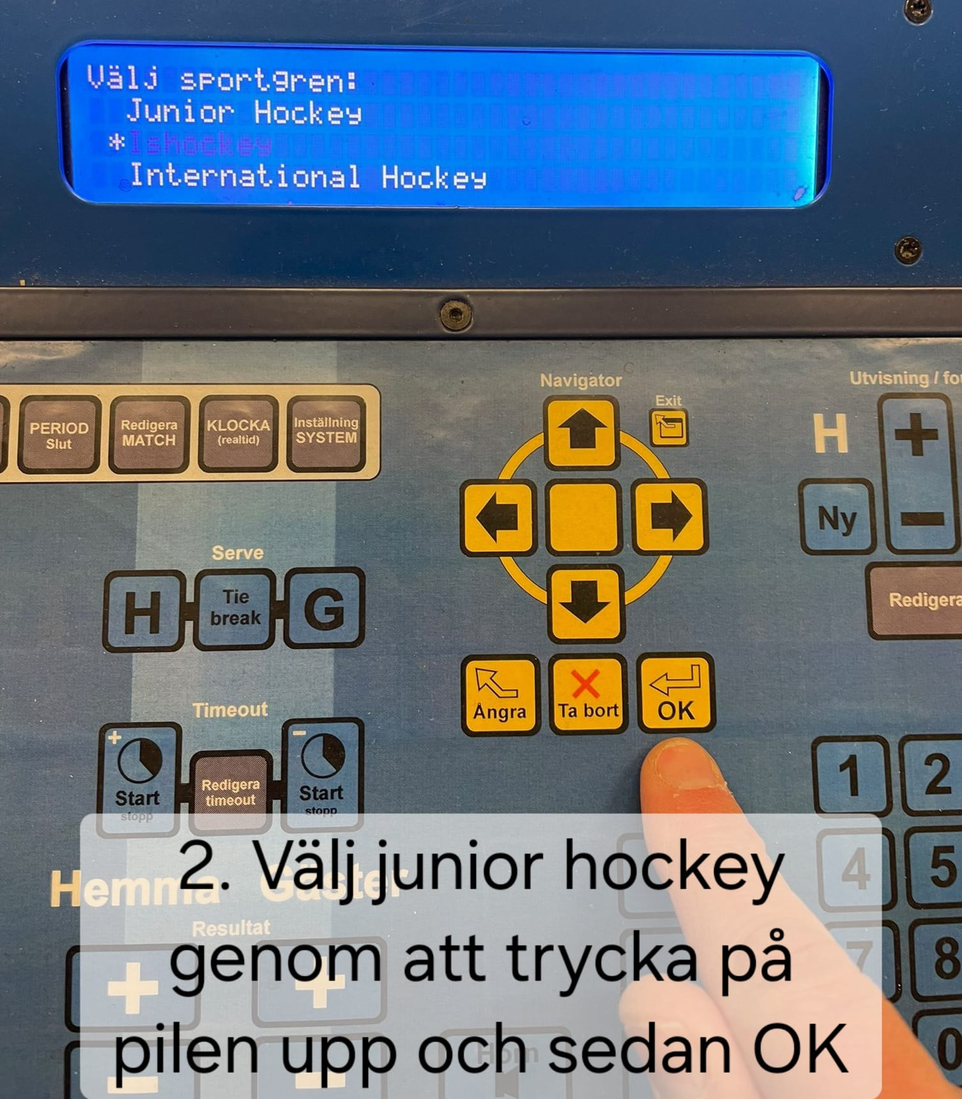

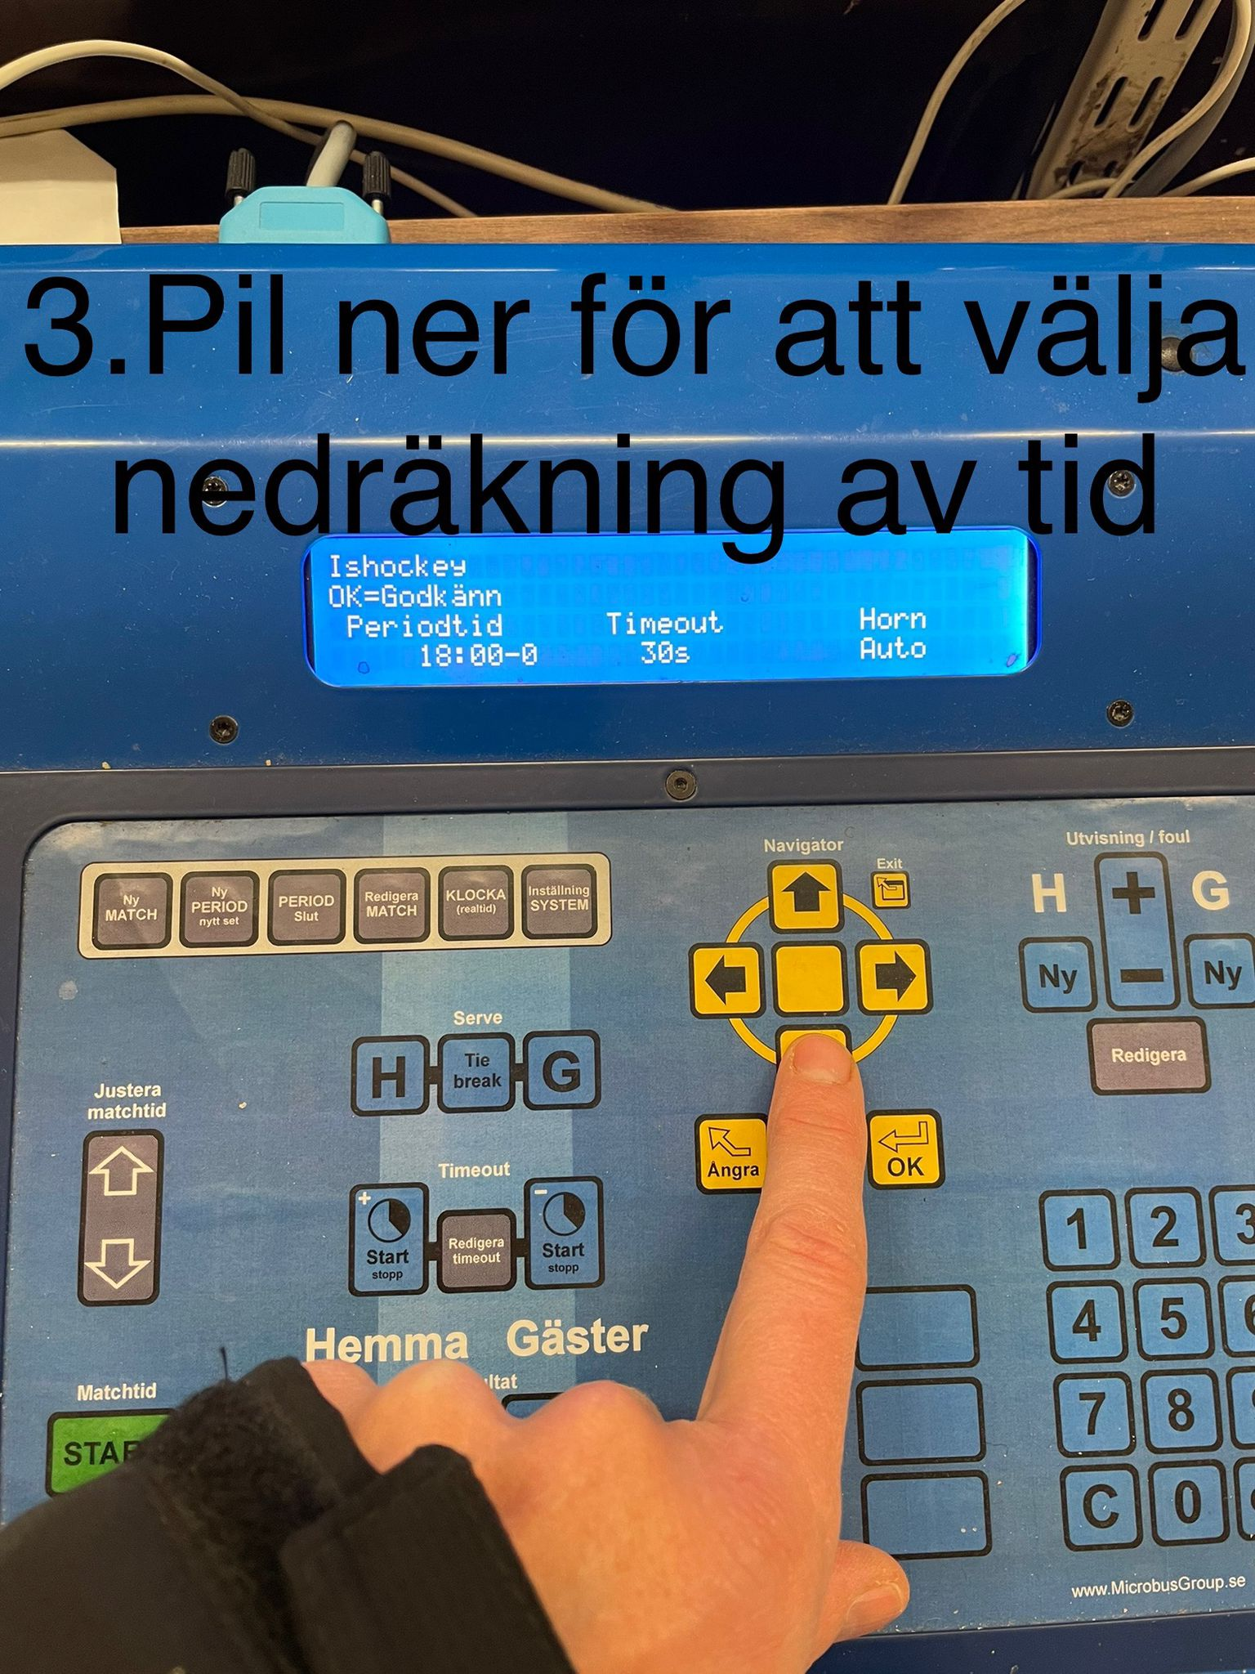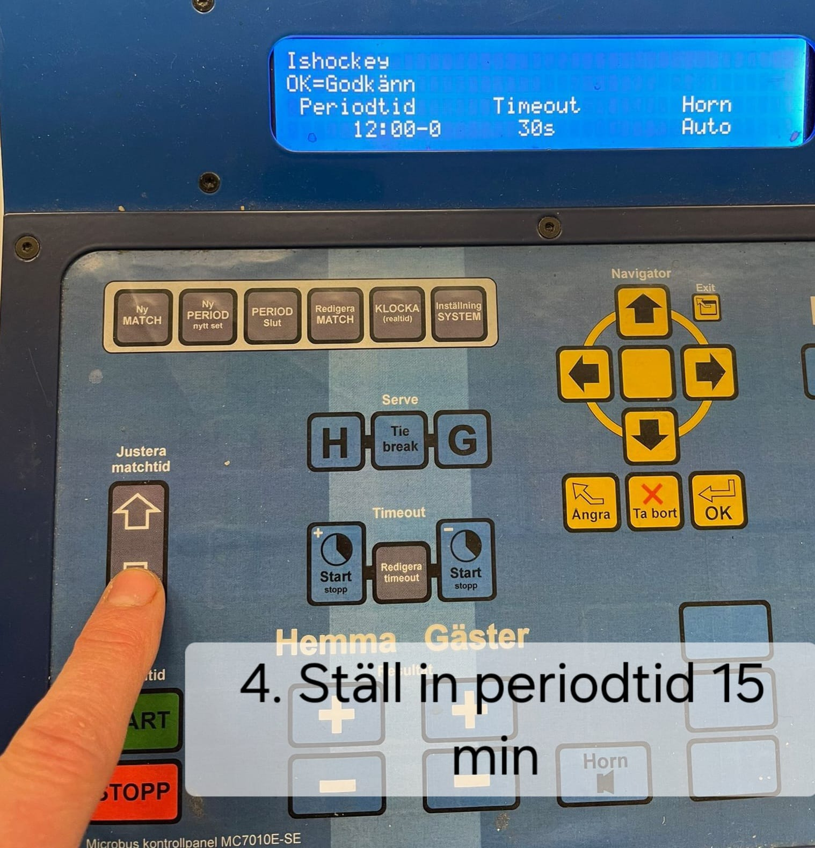
4. Ställ in periodtid 15 min
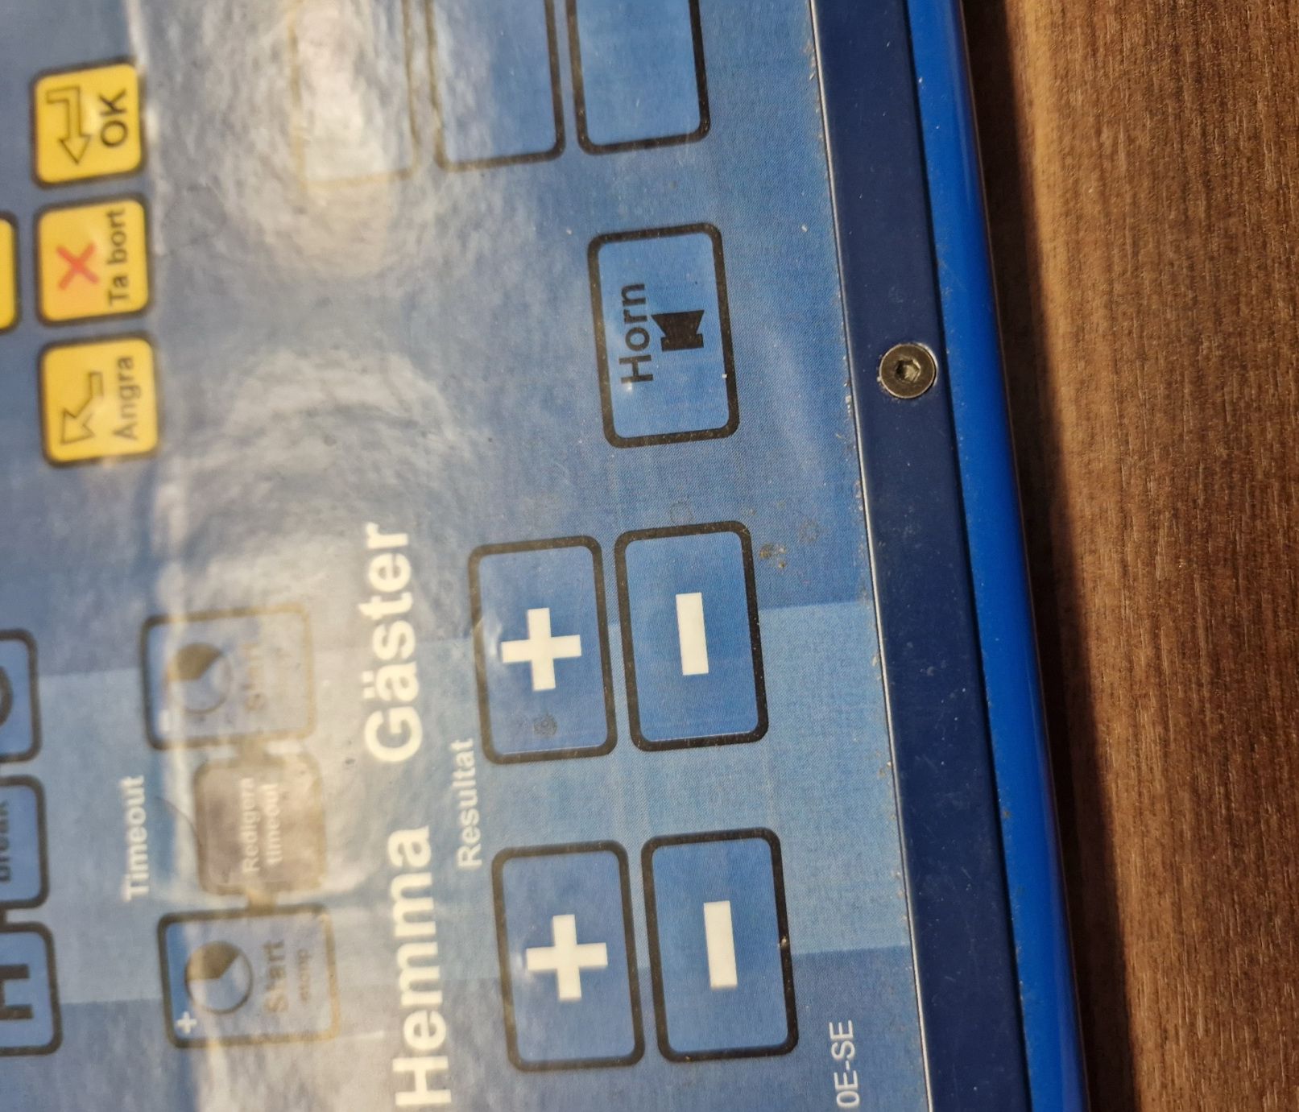
5. välj intervall för tutbyte på +/- under Gäster, 60 sek
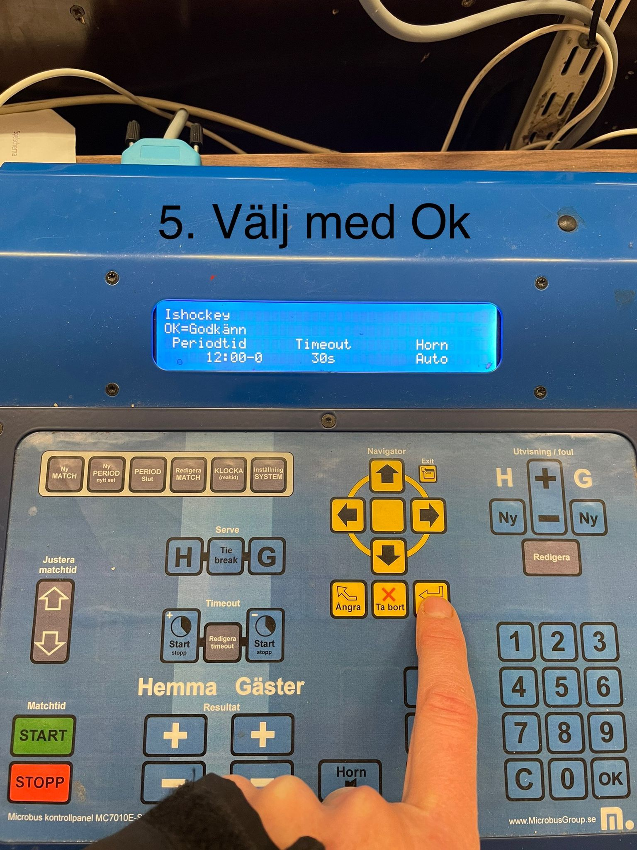
6. Välj med OK

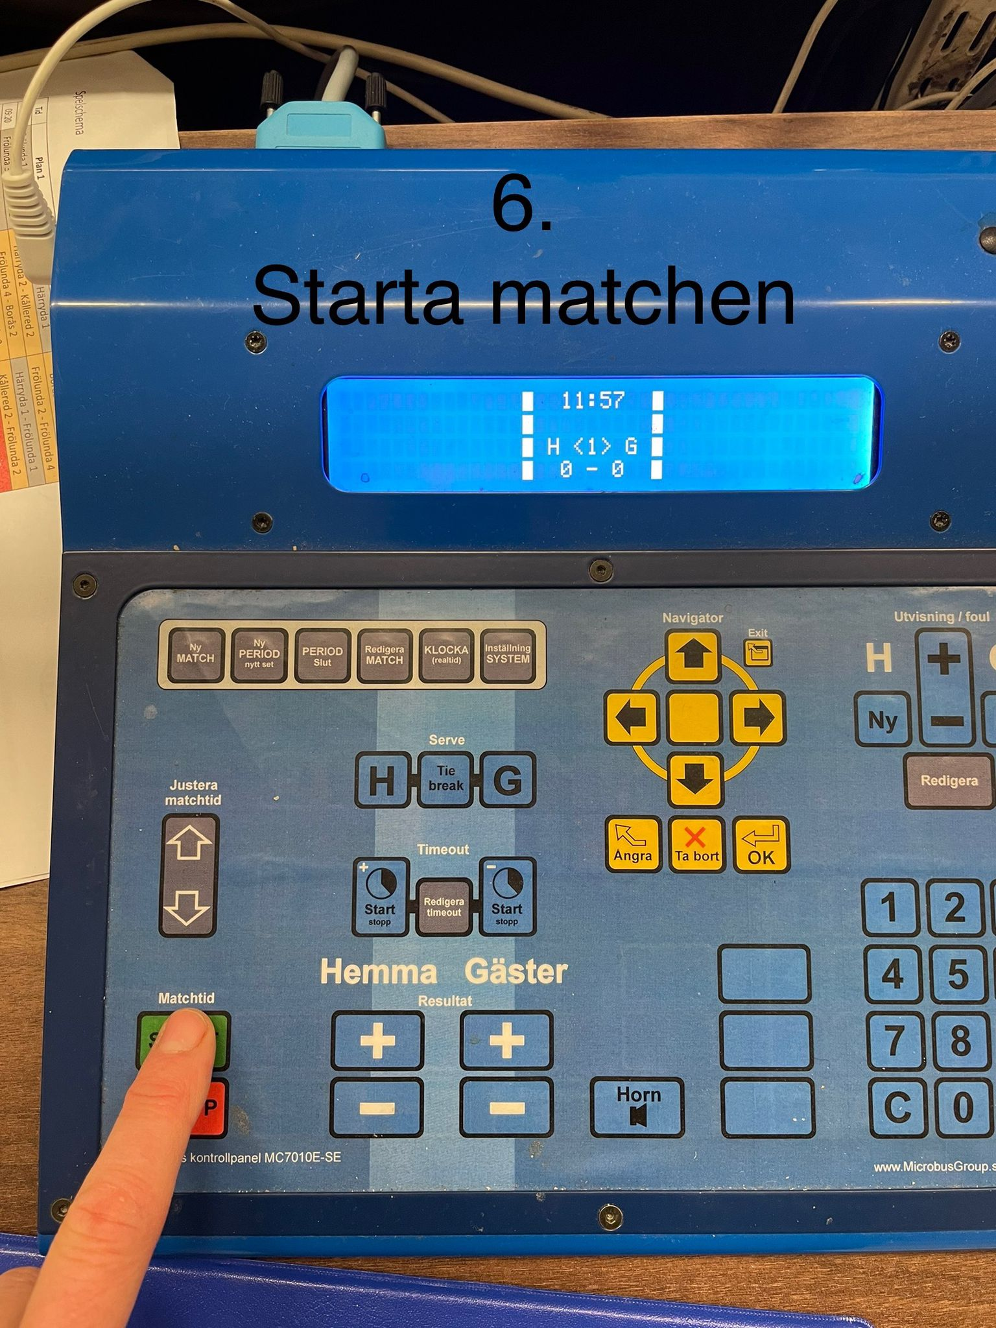
7. Starta matchen

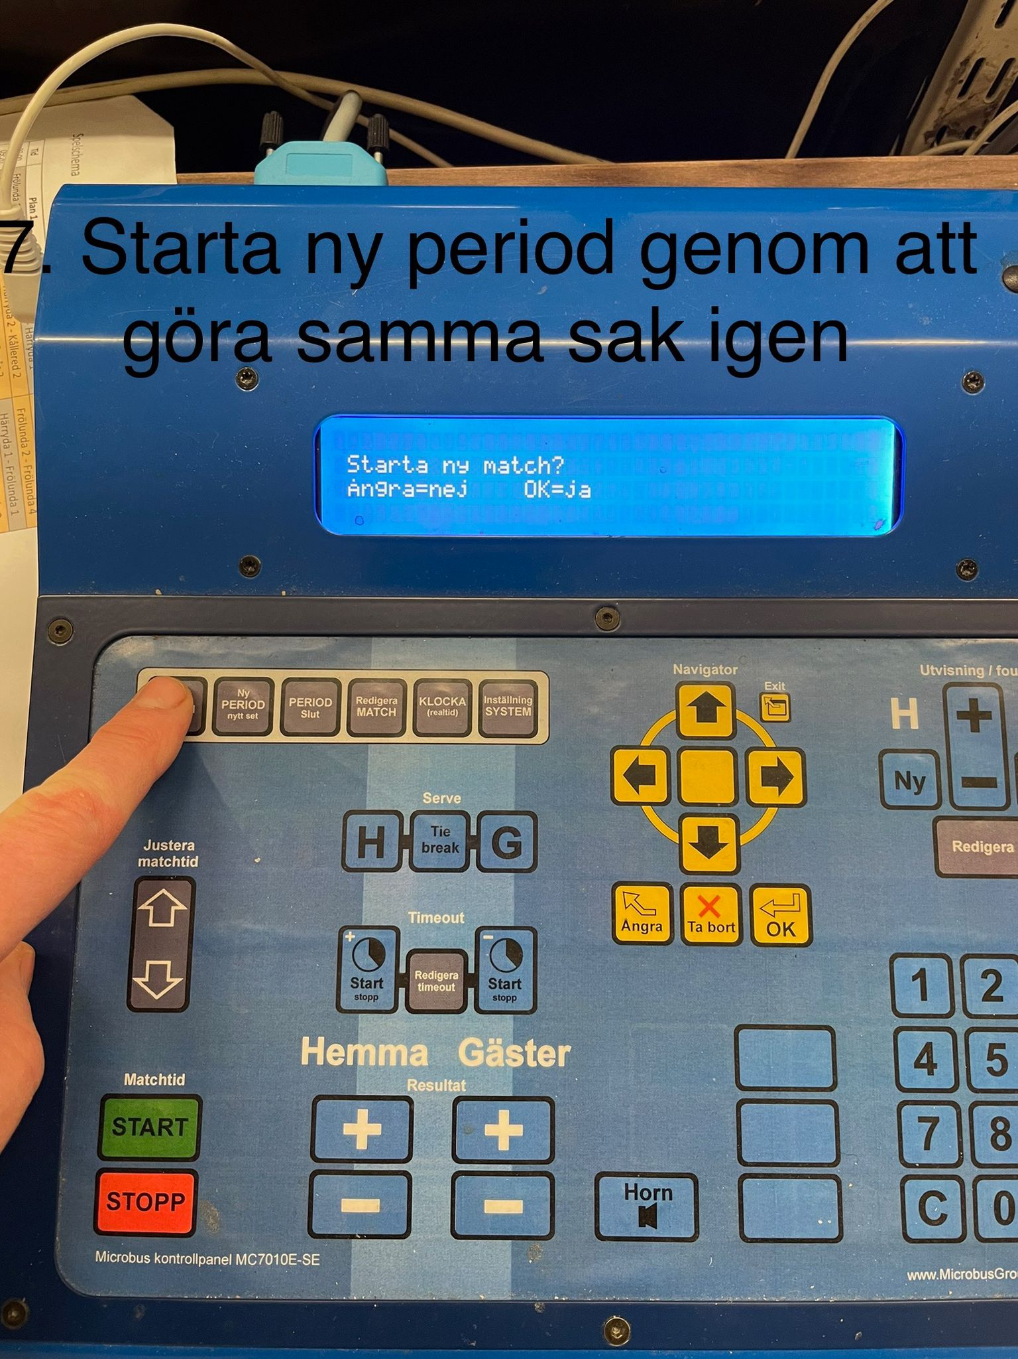
8. Starta ny period genom att göra samma sak igen.

